DOSSIER DE RECUPERACIÓ 1r TRIMESTRE

Física i Química 2n ESO

Aquest dossier s’ha d’entregar el mateix dia de l’examen

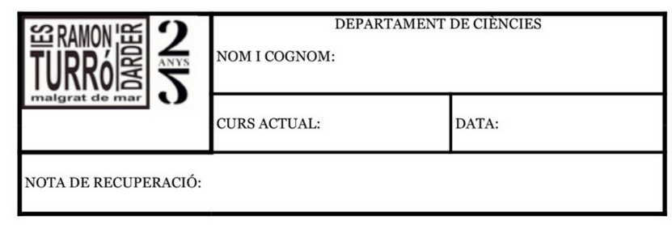

1. Canvis d´unitats de massa mitjançant factors de conversió. Passa totes les mesures a grams i ordena de gran a petit.

$158 dg· \frac{ }{ }= g$
$0,794 hg· \frac{ }{ }= g$
$250 mg· \frac{ }{ }= g$
$0,031 dag· \frac{ }{ }= g$
$1763 cg· \frac{ }{ }= g$
Ordre:

2. Una peça d’or té una massa de 3860 g i un volum de 200 cm³. Quina és la densitat de l’or?

3. La densitat de la plata és 10,5 g/cm³. Quin és el volum de 30 g d’aquest metall?

4. Observa les imatges següent i calcula la densitat de la bola metàl·lica:
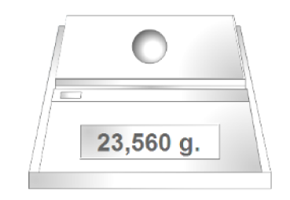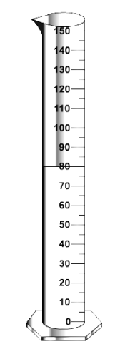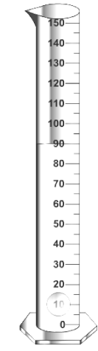

5. Tenint en compte la taula de densitats, digues si la fusta d’eben flotaria en una piscina de tetraclorur de carboni i justifica la resposta.
SÒLIDS |  | LÍQUIDS
Material | Densitat (g/cm³) | Material | Densitat (g/cm³)
Porexpan | 0,01 | Èter | 0,736
Fusta de pi | 0,6 | Alcohol | 0,79
Gel | 0,915 | Benzè | 0,88
Fusta d’eben | 1,2 | Llet | 1,03
Coure | 8,9 | Glicerina | 1,26
Plom | 11,3 | Tetracolorur de carboni | 1,59
Plata | 11,4 | Àcid sulfúric | 1,84
Or | 19,3 | Mercuri | 13,6

6. Per què al barrejar oli amb aigua, l’oli queda per sobre de l’aigua?.

7. Fabriquem dues peces d'un mateix metall, però amb diferent mida. EXPLICA, justificant la resposta si:
a. Pesaran el mateix?

b. Ocuparan el mateix volum?

c. Tindran la mateixa densitat?

8. Tenim 5 líquids immiscibles en una columna de densitats. Com es distribuiran si tenen les densitats següents: líquid A 700 g/l, líquid B 1200 g/l, líquid C 1000 g/l, líquid D 900 g/l i líquid E 1500 g/l. Representa la columna en un dibuix.

9. Digues si és cert o fals:
 | Cert | Fals
Els sòlids són compressibles.
El pas de gel a aigua es diu condensació.
Mentre té lloc el canvi d’estat, la temperatura no varia.
Diem que un cos és expansible quan té un volum constant.
L’evaporació es produeix en tota la massa del líquid i només a una temperatura.

10. Escriu el nom del canvi d’estat que es produeix als següents exemples:
a. Els cristalls de iode es transformen en vapor de color lila
b. Els glaçons es desfan en una beguda
c. Una ampolla de cava es rebenta al congelador.
d. Els ambientadors que posem als armaris de la roba desprenen olor.
e. L’aigua regalima per les rajoles del lavabo a l’hivern quan ens dutxem amb aigua molt calenta.
f. Cobrim una pizza de formatge i la posem al forn.

11. Completa el següent quadre posant el nom dels canvis d’estat corresponents:
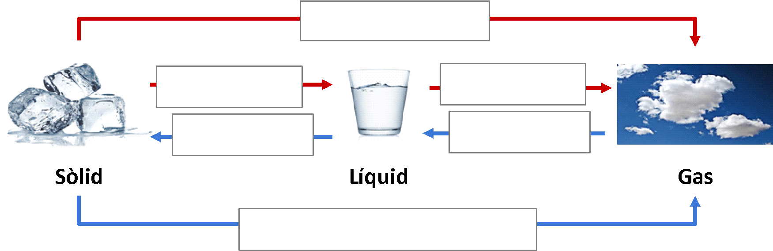

12. Fixa’t en la informació i omple la taula:
Substància | Punt de fusió (ºC) | Punt d’ebullició (ºC) | Estat d’agregació a  -100 ºC | Estat d’agregació a 100 ºC
Hidrogen | -259 | -253
Mercuri | -38 | 357
Plata | 961 | 2210
Oxigen | -218 | -183
Diamant | 3727 | 4830
Amoníac | -78 | -34
13. El gràfic següent representa el canvi de temperatura que mesurem quan anem escalfant una substància.
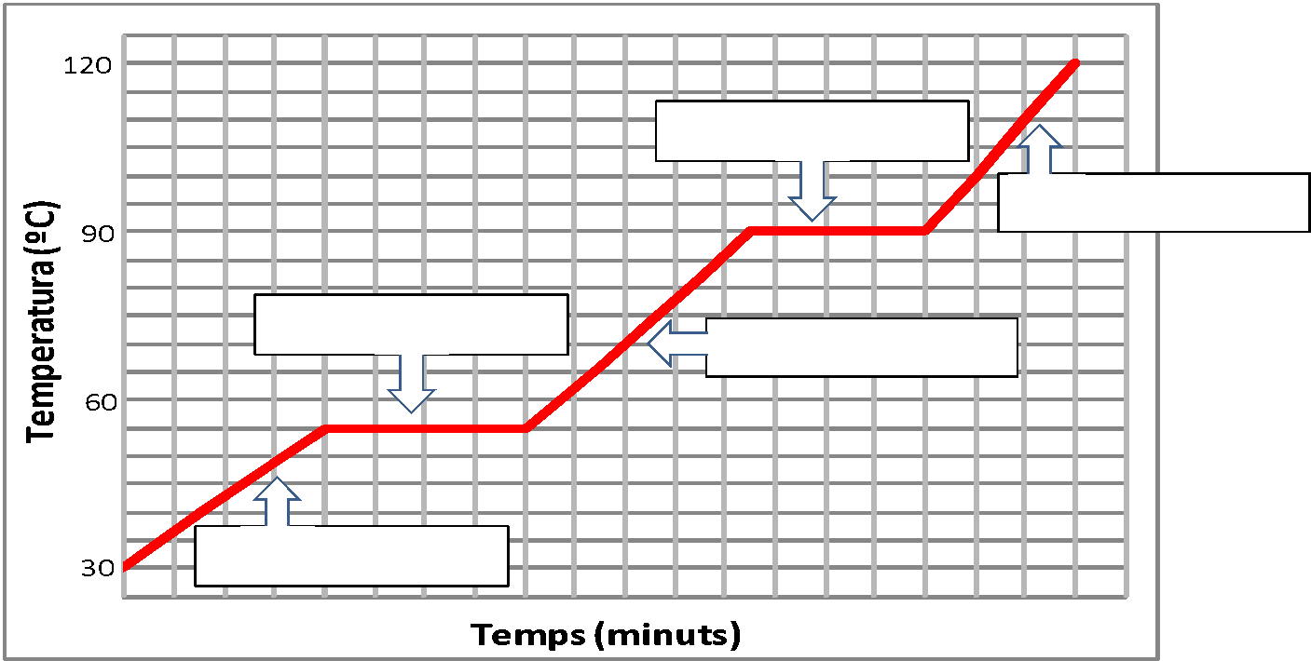
- Situa els termes següents: ebullició, estat sòlid, estat gas, fusió, estat líquid.
- Quina és la seva temperatura de fusió? __________
I d’ebullició? __________
- Si ens trobessim a 45ºC, en quin estat trobaríem aquesta substància? ___________
I si ens trobéssim a 148ºC? ___________
I a 84ºC? ___________

14. El canvi d'estat de vaporització inclou l’evaporació i l´ebullició. Quina diferència hi ha entre aquests dos conceptes? Posa un exemple de cada.

15. Marca l’opció correcta
a) Amb quin dels següents aspectes relacionaries un canvi d’estat?
⬜ temperatura ⬜ massa ⬜ pes
b) Quin d’aquests fenòmens no està relacionat amb els canvis d’estat?
⬜ boira ⬜ fer glaçons de gel ⬜ cremar fusta
c) A quin fenomen ens referim quan els vidres de les finestres s’entelen a l’hivern?
⬜ condensació ⬜ vaporització ⬜ solidificació
d) De quin fenomen estem parlant quan diem que l’aigua d’un bassal s’asseca?
⬜ condensació ⬜ evaporació ⬜ fusió
e) Un sòlid pot disminuir el seu volum es refreda.
⬜ es dilata ⬜ s’expandeix ⬜ es contrau

16. Aquesta gràfica mostra els canvis de temperatura que experimenten dues substàncies diferents en escalfar-les durant una hora. Respon a les següents qüestions:
a) Quina de les dues substàncies passa a l’estat líquid a una temperatura més baixa?

b) Quina de les dues substàncies passa a estat gasós a una temperatura més elevada?

c) Quina substància es troba completament en estat líquid als 20ºC?

d) Quina substància ja està en estat gasós als 55 minuts i segueix augmentant la seva temperatura?

e) Quina de les substàncies roman menys temps en estat líquid?

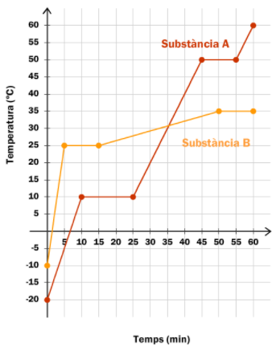

17. Observa aquest gràfic i contesta les preguntes següents:
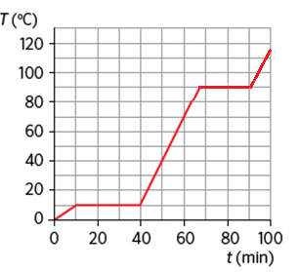
a) Quina és la temperatura de fusió?

b) Quina és la temperatura d’ebullició?

c) En quin estat es troba a 60ºC?

d) I a 100ºC?

18. Completa el següent quadre escrivint SÍ o NO segons convingui:
 | SÒLID | LÍQUID | GAS
Té forma pròpia
Adopta la forma del recipient
Té el volum constant
Ocupa tot el volum del recipient que el conté
És compressible
És incompressible
És expansible

